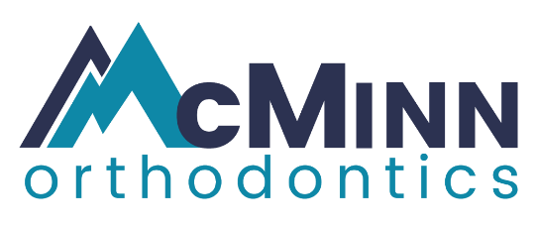
Ketchum/Hailey 208.726.3132

Nombre de Paciente: ________________________Inicial: _____Apellido: ________________
Patient Name MI Last
Fecha de Nacimiento: ___________ Genero: ____
Birth Date Gender

Direccion de casa: _____________________________________________________
Home Address
Direccion de envio: ____________________________________________________
Mailing Address

Empleador: ______________ Ocupación: _______________ Teléfono del Trabajo: ___________
Employer Occupation Work Number

Nombre de Dentista: ____________ A quien podemos agradecer por la recomendación? _______
Dentist Name Whom may we thank for referring you?
¿Nombre del pariente más cercano que no vive contigo? ______________Teléfono: ____________
Name of nearest relative not living with you Phone

Información de la parte responsable
Nombre: _________________ Fecha de Nacimiento: ________ Correo electrónico: ___________
Name DOB Email
Número de seguro social: _____________________ Teléfono: ___________________
SSN Phone

** Si el paciente tiene beneficios de ortodoncia bajo su plan dental, tomaremos una copia de la tarjeta dental**

Por la presente solicito que el pago de los beneficios de mi proveedor se realice en mi nombre a McMinn Orthodontics por los servicios que me brindan. Además, autorizo ​​que se use una copia de este acuerdo en lugar del original y autorizo ​​a cualquier poseedor de información sobre mí a divulgar a McMinn Orthodontics cualquier información para determinar estos beneficios. Entiendo que McMinn Orthodontics factura a terceros pagadores como cortesía, y soy totalmente responsable de todos los deducibles, coseguros y no permitidos y haré el pago a McMinn Orthodontics.

__________________________________________ _______________
Firma del Paciente (Patient Signature) Fecha (Date)

